**Ипатова Ирина Витальевна**

**Учитель трудового обучения**

**ГКОУ УР «ОШ №5 города Глазова»**

**Эффективная организация развивающей предметно-пространственной среды**

**ШВЕЙНАЯ МАСТЕРСКАЯ**

Кабинет трудового обучения (швейная мастерская) является учебным центром организации трудового обучения и внеклассной работы с обучающимися по данному предмету. В нем проводятся уроки, организуется работа кружка, различные мероприятия в рамках внеклассной работы по предмету.

Основное назначение кабинета трудового обучения (швейной мастерской): обеспечение высокого уровня преподавания предмета, который достигается современными формами проведения уроков и эффективным использованием материально-технической базы кабинета.

Цель:

Создание современных условий для организации процесса обучения по предмету в соответствии с требованиями Федерального государственного образовательного стандарта образования обучающихся с умственной отсталостью (интеллектуальными нарушениями); СаНПиНа 2.4.3648 - 20 от 28.09.20 № 28 (зарегистрированного в Минюсте России 18.12.2020 N 61573); Устава школы; Положения о локальном нормативном правовом акте школы.

Задачи:

1. Способствовать обеспечению современного качества образования в области профессионально – трудовой подготовки по профилю «Швейное дело».
2. Изучать, внедрять эффективные инновационные технологии, педагогическую практику в области профессионально – трудового обучения. Использовать на занятиях программы и идеи учителей - новаторов и своих коллег, достижения науки и искусства.
3. Формировать у обучающихся познавательный интерес к предмету, самостоятельность, ответственность за выполняемую работу. Вести работу по становлению профессионально-нравственной личности
4. Продолжить воспитание технологической культуры, творческой активности учеников, используя выставочно-экскурсионную работу, посещение выставок, участие в конкурсах декоративно – прикладного творчества, проведение бесед и практических работ художественно-эстетического направления
5. Создавать условия для здорового образовательного процесса.
6. Заложить основы подготовки обучающихся к трудовой деятельности в новых экономических условиях, способствовать воспитанию и развитию инициативной, творческой личности, ее самоопределению в будущей профессиональной карьере.

Кабинет используется для проведения уроков швейного дела для обучающихся среднего звена и занятий по программе профессионального обучения по профессии «Швея» в 10-11 классах. В кабинете имеется необходимое оборудование, книжный фонд, демонстрационные и дидактические материалы, наглядность. Методическая литература и дидактические материалы постоянно обновляются. В кабинете есть всё необходимое для качественного проведения уроков.

В учебной мастерской имеется в наличии авторские разработки:

- Рабочая тетрадь по технологии «Лоскутная пластика», для обучающихся 6-8 классов, 2003 год. Рецензенты: кандидат педагогических наук, зав. кафедрой технологического и профессионального образования ИУУ УР Н.В.Бабушкина; руководитель городского методического объединения учителей технологии Е.В.Брагина;

- Рабочие программы по профилю «Швейное дело», 5-9 классы;

- Дополнительная образовательная программа творческого объединения «Мастерица»;

- Основная программа профессионального обучения по профессии 119601 «Швея» для обучающихся с ограниченными возможностями здоровья сроком обучения 2 года.

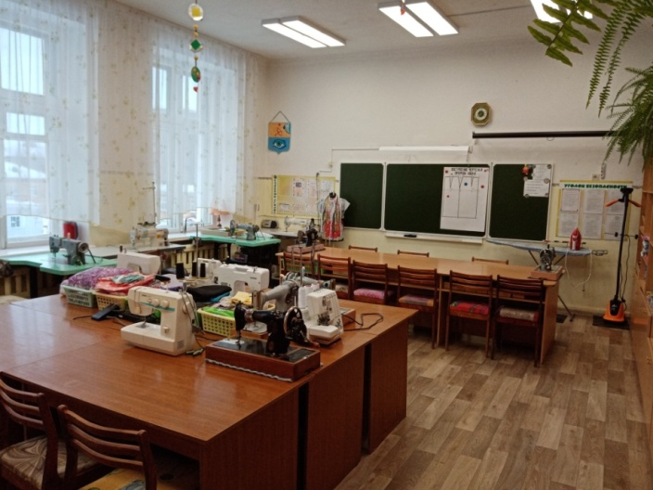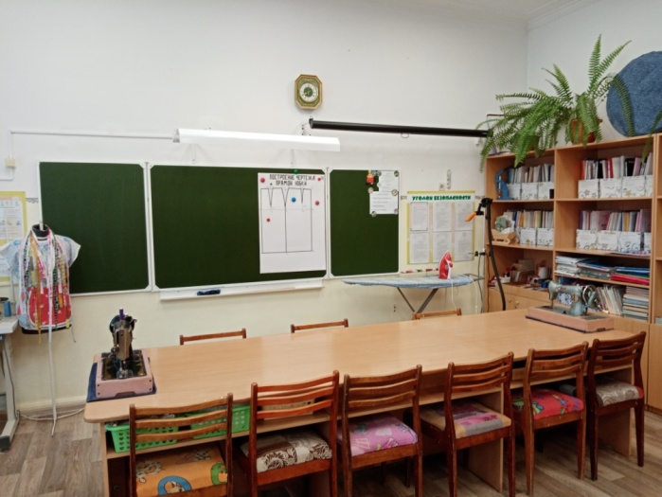

Рабочие места для обучающихся

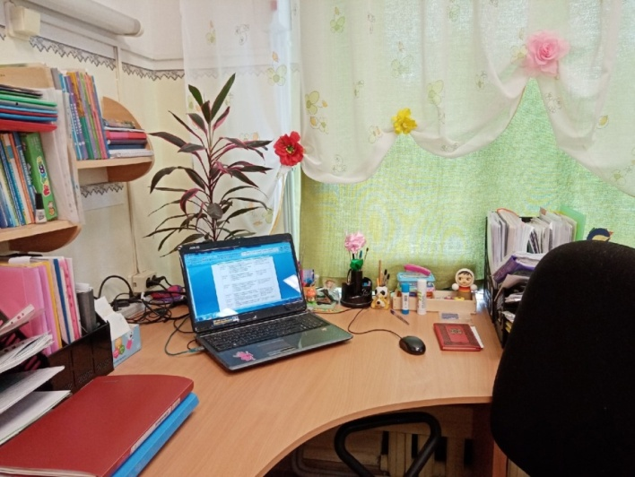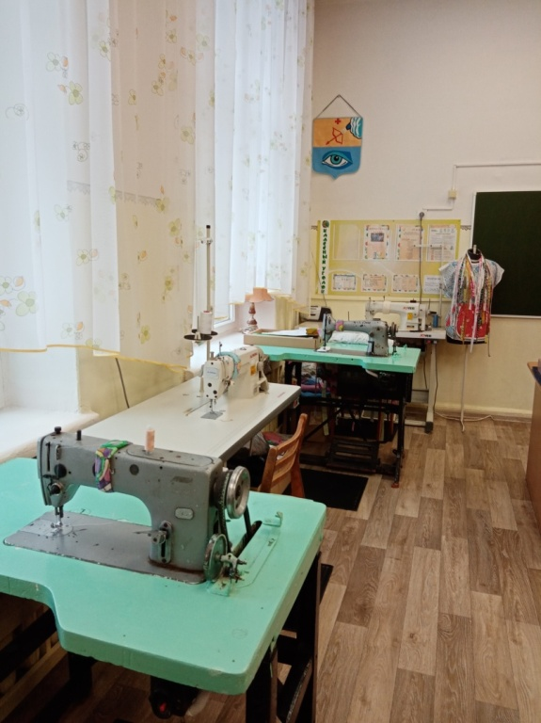

Рабочее место учителя

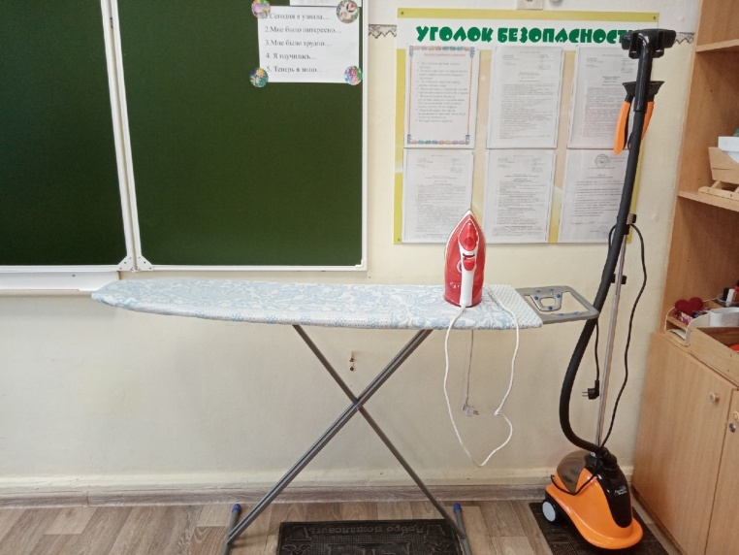

Рабочее место для выполнения влажно – тепловых работ.

Уголок по охране труда.

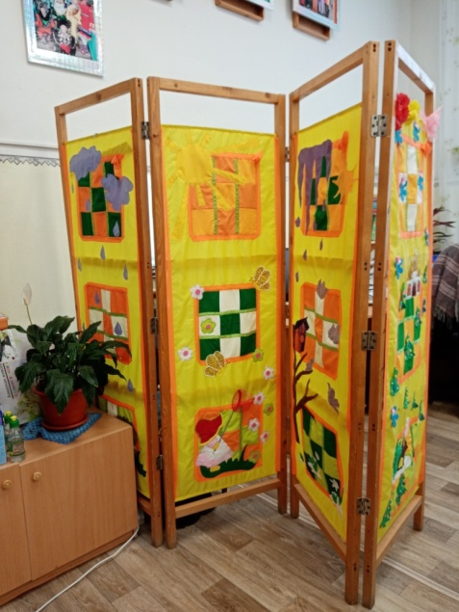 Примерочная

Оснащение мастерской:

**Мебель**

-стенка -2 шт.

-стулья-13

-раскройный стол-1

-классная доска-2

-ученические столы-6

-компьютерные столы-3

-зеркало-1

-гладильная доска -1

-выставка -1

**Оборудование**

-промышленные швейные машины-4 шт.

-оверлок -3 шт.

-швейная машина «Бразер»-3 шт.

-швейная машина «Элна»- 1 шт.

-ручные швейные машины-4 шт.

-отпариватель -1 шт.

-утюг -2 шт.

-рециркулятор – 1 шт.

-манекен – 1 шт.

-пресс для установки фурнитуры – 1 шт.

-ноутбук – 2 шт.

-персональный компьютер – 1 шт.

-экран – 1 шт.

-сканер – 1 шт.

**Инструменты, приспособления**

-ножницы ученические -10шт.

-ножницы раскройные – 5 шт.

-ножницы-зигзаг-1 шт.

-линейки-7шт.

-угольник большой (55 см.) – 1 шт.

-масштабные линейки-7 шт.

-сантиметровые ленты-5 шт.

-СИЗ фартуки-10 шт.

-булавки английские-1уп.

-ручные иглы-2 уп.

-машинные иглы-4 уп.

**Таблицы по машиноведению, конструированию, технологии пошива изделия**:

1. Швейная машина 2-м класса ПМЗ

1.1 Соединительные и закрепляющие строчки.

2. Приводные устройства.

2.1.Механизмы преобразования движения.

3. Заправка ниток.

3.1. Схема смазки машины.

4. Регулятор строчки.

4.1. Регуляторы натяжения ниток.

5. Механизмы рабочих органов машины.

5.1 Схема образования челночного стежка.

6. Механизмы передачи вращательного движения.

6.1 Приспособления к швейным машинам.

7. Ручные стежки и сточки.

7.1 Машинные швы.

8. Раскрой швейных изделий.

8.1 Обработка нижнего среза юбки.

9. Обработка горловины и пройм в изделии без воротника и пройм.

9.1 Отделка деталей изделия (оборки, рюши, воланы.)

10. Обработка воротника

10.1 Соединение воротника с горловиной.

11. Обработка фартука.

11.1 Обработка шапочки.

12. Обработка ночной сорочки.

12.1 Обработка трусов.

13. Отделка деталей изделия (складки, защипы).

13.1 Обработка верхнего среза юбки.

14. Обработка застежек до низа деталей изделия.

14.1 Урок декоративно – прикладного творчества.

15. модели элементы платья.

15.1 Обработка кокеток, вставок, подрезов.

16. Обработка застежек тесьмой «молния».

16.1 Обработка петель.

17. Обработка застежек рукавов.

17.1 Обработка горловины и пройм.

18. Обработка и соединения подкладки юбки.

18.1 Обработка верхнего края юбки и брюк.

19. Обработка рукавов.

19.1 Обработка карманов.

20. Обработка прорезных карманов.

20.1 Обработка карманов и отделочных клапанов.

21. обработка застежек втачными планками.

21.1 Обработка застежек обтачками.

22. Соединения воротников с горловиной в изделиях с застежкой до верха.

22.1 Соединения воротников с горловиной в изделиях с отворотами.

23. Обработка вытачек, складок и деталей бейками.

23.1 Детали кроя.

24. Обработка низа изделий.

24.1 ВТО платья.

25. Чертеж фартука.

25.1 Чертеж ночной сорочки.

26. Чертеж платья.

26.1 Чертеж рукава.

27. Чертеж юбки.

27.1 Чертеж брюк.

28. Чертеж пижамных брюк.

29. Хлопчатник.

30. Лен.

31. зрительная гимнастика.

**Коллекции волокон, тканей**:

1. Коллекция промышленных образцов тканей и ниток.
2. Коллекция образцов бумаги и картона.
3. Хлопок. получения ткани.
4. Шерсть получения ткани.
5. Хлопок. Получения ткани.
6. Тутовый шелкопряд.
7. Волокно хлопка.
8. шерсть, продукты переработки.
9. Искусственный шелк.
10. Лен.
11. Лен. Продукты переработки.
12. Шелк. Продукты переработки.
13. Хлопчатник. Продукты переработки.

**Выкройки – лекала на базовую фигуру**

-детская одежда

-юбка

-ночная сорочка

-пижама

-шорты

-основа платья

-майка

-поварские куртки

-блузка

**Выкройки**

-мягкая игрушка

-прихватки

-герои сказок

-головные уборы

**Инструменты, приспособления, материалы для творчества**

-квиллинг

-декупаж

-выжигание по ткани

-природный материал

-бумага и картон

-аппликация

-канзаши

-вышивка в различной технике

-соленое тесто

-вязание

-лоскутная техника

-ковроткачество и др.

**Дидактический материал**

**1.Машиноведение. Ручные стежки, машинные швы.**

* + 1. Знакомство со швейной машиной.
    2. Устройство машинной иглы.
    3. Намотка нитки на шпульку. Регулятор строчки.
    4. Терминология ручных, машинных, влажно – тепловых работ.
    5. Ручные стежки и строчки.
    6. Образцы ручных стежков и строчек.
    7. Соединительные швы.
    8. Бельевые швы.
    9. Краевые швы.
    10. Отделочные швы.

11. Машинные швы. Раздаточный материал.

12 Карточки - задания на повторение раздела.

**2.Материаловедение**

1. Швейное производство. Профессии. Цеха. Оборудование для

ВТО изделия.

2. Ассортимент тканей. Классификация тканей.

3. Получение ткани. Переплетения. Классификация волокон.

4. Основные сведения о волокнах, о тканях.

5. Иллюстрации по материаловедению.

6. Определение в ткани нитей основы и утка, лицевой и

изнаночной стороны.

**2.1.Материаловедение**

7. Свойства х/б и льняных тканей.

8. Свойства шерстяных и шелковых тканей.

9. Химические волокна и ткани.

10. Лабораторно – практические работы.

11. Уход за одеждой. Символы. ВТО изделия.

12. Коллекции тканей.

13. Дефекты в тканях.

14. Карточки - задания на повторение раздела.

**3.Конструирование швейного изделия.**

* + 1. Правила измерения фигуры человека. Мерки. Линии фигуры.
    2. Мода. История одежды.
    3. Конструирование фартука. ИТК.
    4. Конструирование ночной сорочки. ИТК.
    5. Конструирование юбки, шорт (на основе прямой юбки). ИТК.
    6. Конструирование пижамного комплекта. ИТК.
    7. Конструирование брюк. ИТК.
    8. Конструирование основы платья. ИТК.
    9. Виды воротников. Конструирование.
    10. Построение чертежа основы с рукавом рубашечного покроя.
    11. Жилет на цельнокроеной основе.
    12. Блуза на цельнокроеной основе.

13. Цельнокроеная основа с длинным рукавом.

14. Изменение выкройки основы прямой блузки. Выкройки раз.40-46.

15. Пособие по конструированию.

16. Карточки - задания на повторение раздела.

**4.Моделирование швейных изделий.**

* + 1. Этапы моделирования, последовательность (на примере фартука).
    2. Композиция в одежде (пропорции, силуэт, цвет в одежде, зрительные иллюзии, коррекция фигуры человека…). Стили.
    3. Моделирование фартука.
    4. Моделирование ночной сорочки.
    5. Моделирование юбки, шорт.
    6. Моделирование халата на основе платья.
    7. Моделирование халата на основе ночной сорочки.
    8. Моделирование рукава.
    9. Моделирование платья.
    10. Перевод нагрудной вытачки.
    11. Моделирование брюк, юбки – брюк.
    12. Моделирование на цельнокроеной основе (блузка, платье, пиджак, куртка).
    13. Моделирование застежки.

14. Карточки - задания на повторение раздела.

**5.Технология изготовления фартука.**

* + 1. Образцы фартуков, рисунки. Фартуки по покрою. Детали…
    2. Раскрой фартука. Этапы раскроя.
    3. Виды выреза горловины у фартука. Образцы, рисунки, моделирование.
    4. ИТК, образцы. Обработка деталей фартука без нагрудника, с нагрудником.
    5. ИТК, образцы. Обработка деталей цельнокроеного фартука.
    6. ИТК. Обработка накладного кармана.
    7. Мягкие складки. Сборка. Обтачки.

8. Карточки - задания на повторение раздела.

**6.Технология изготовления нижней и**

**ночной сорочки, пижамного комплекта.**

* + 1. Образцы, рисунки ночной сорочки.
    2. Образцы и рисунки пижамного комплекта.
    3. Раскрой ночной сорочки, пижамы.
    4. ИТК. Обработка деталей ночной сорочки.
    5. Поузловая обработка деталей ночной сорочки.
    6. ИТК. Обработка деталей пижамы.
    7. Поузловая обработка деталей пижамы.
    8. Нижняя сорочка.
    9. Карточки - задания на повторение раздела.

**7.Технология изготовления спортивных трусов, плавок, шорт.**

* + 1. Спортивные трусы, плавки. Образцы. Выкройки. ИТК по пошиву.
    2. Поузловая обработка трусов, плавок. ИТК. Раскрой.
    3. Детали кроя шорт. Модели. Последовательность пошива.
    4. Поузловая обработка шорт. ИТК.
    5. Карточки - задания на повторение раздела.

**8.Технология изготовления юбки.**

* + 1. Виды юбок. Виды юбок по покрою. Образцы, рисунки.
    2. Юбка «солнце», «полусолнце», клиньевая. Образцы.
    3. Раскрой юбки различных покроев.
    4. Поузловая обработка прямой юбки. Образцы. План пошива.
    5. ИТК. Поузловая обработка прямой юбки.

**8.1.Технология изготовления юбки.**

* + 1. Виды пояса. Обработка пояса.
    2. Виды складок. Обработка складок.
    3. Юбка со встречной складкой на кокетке.
    4. Обработка нижнего среза.
    5. Карточки - задания на повторение раздела.

**9.Технология изготовления плечевого изделия.**

1. Плечевое изделие. Характеристика. ИТК. Пошив плечевого изделия.

2. Раскрой плечевого изделия (НА ОСНОВЕ НОЧНОЙ СОРОЧКИ)

3. Халат. Поузловая обработка изделия.

4. Сарафан.

5. Виды застежки. ИТК. Обработка разной застежки.

6. Рукав. Покрои. Обработка рукава.

**9.1.Технология изготовления плечевого изделия.**

7. Обработка воротника.

8. Соединение воротника с горловиной. Борт. Подборт.

9. Воланы, рюши, оборки.

**9.2.Технология изготовления плечевого изделия.**

10. Изготовление рубашки для мальчика.

11. Кокетка.

12. Блузка

13. Обработка рельефов, вытачек, складок.

14. Обработка нижнего среза рукава.

15. Карточки – задания на повторение раздела.

**9.3.Технология изготовления плечевого изделия.**

1. ИТК Технология изготовления карманов

2. Образцы карманов.

**10.Технология изготовления различных**

**швейных изделий.**

1. Носовой платок, салфетка.

2.Ремонт одежды.

3.Головные уборы, косынка.

4.Мех, кожа.

5.Карточки – задания на повторение раздела.

**11.Технология изготовления различных**

**швейных изделий.**

1.Сумка хозяйственная, мешочек.

2.Постельное белье.

3.Лекала швейных изделий в масштабе.

4.Безопасные работы с тканью. Виды работ в швейной мастерской фото.

4.Карточки – задания на повторение раздела.

**12.Декоративная отделка изделий.**

**13.Вышивка.**

* + 1. Виды вышивки.
    2. Виды украшающих стежков и строчек.
    3. Мережка.
    4. Гладь.
    5. Изонить.
    6. Вышивка шелковыми лентами.
    7. Рисунки для вышивки.
    8. Карточки – задания на повторение раздела.

**14. Лоскутное шитье.**

* + 1. Способы лоскутных соединений.
    2. Рисунки для аппликации.
    3. Изделия из лоскутков, рисунки.
    4. Шаблоны для лоскутной мозаики.
    5. ИТК. Технология соединения лоскутков.
    6. Природа цвета.
    7. Прихватка в лоскутной технике. ИТК., образцы.
    8. Карточки – задания на повторение раздела.

**15.Вязание.**

* + 1. История вязания. Советы. Узоры, образцы, схемы.
    2. Все о пряже. Коллекция пряжи и ниток для вязания.

Инструменты

* + 1. ИТК. Вязание на спицах.
    2. ИТК. Вязание крючком.
    3. Образцы вязаных изделий.
    4. Отделка вязаных изделий. Уход за вязаными изделиями.
    5. Рисунки, схемы, узоры…Вязание варежек, носков.

**16., 16.1.Профессиональное обучение по профессии швея 10-11 класс**

**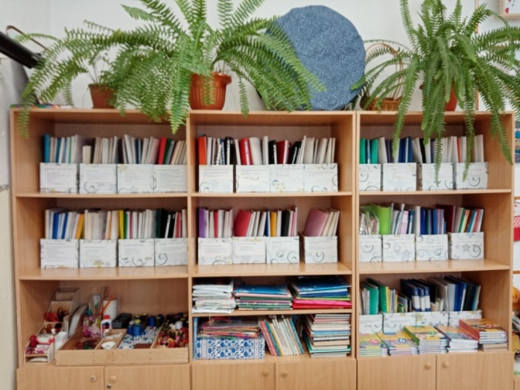**

**Презентации к урокам по швейному делу**

1. Вышивка в традициях народа.
2. Вышивка гладью.
3. Город мастериц.
4. Из истории моды.
5. История брюк.
6. Классификация машинных швов.
7. Лоскуток.
8. Ночная сорочка.
9. Отделка изделия.
10. Проект жилет.
11. Цветоведение.
12. Элементы машиноведения.
13. Швейная машина.
14. Цвет в интерьере.
15. Пасха на Руси.
16. Основы материаловедения.
17. Машиноведение кроссворд.
18. Лоскут.
19. Как написать творческий проект.
20. Джинсы.
21. Вышивка крест.
22. Вышивка гладь.
23. Постельное белье.
24. Ремонт одежды.
25. Пошив фартука.
26. Город мастериц
27. «Цвет и настроение»
28. «Сто дорог – одна твоя» (профориентация, старшие классы)
29. «Промышленность Удмуртии в годы ВОВ» (Сарапульская швейная фабрика).
30. Кинусайга.
31. Сумка.
32. Сумка хозяйственная.
33. Пижама, из истории.
34. Урок – игра фартук с нагрудником.
35. Халат – кимоно.
36. Вышивка лентами.
37. Фильм «Шелковый путь».
38. Лоскутное шитье 5 класс.
39. Машинная игла 5 класс.
40. Батик.
41. Салфетка.
42. Значение одежды в жизни человека.
43. Травмы, перевязки для уроков по ОТ.
44. Удмуртское платье в современном стиле.
45. «Береги Италмас – он легенда для нас!»

**Электронные методические материалы по трудовому обучению**

1. Коррекционная работа на уроке.
2. Методы трудового обучения.
3. Принципы трудового обучения.
4. Типы уроков.
5. Виды контроля ЗУН.
6. Метод проекта.
7. Метод тестирования.
8. Презентация по теме самообразования «Инновационная деятельность в образовательной области «Технология».
9. Реферат по теме самообразования «Инновационная деятельность в образовательной области «Технология».
10. Педагогические технологии.
11. Здоровьесберегающие технологии.
12. Оценивание на уроках трудового обучения.
13. Развитие самостоятельности у учащихся.
14. Как сформулировать цели к уроку.
15. Проектная деятельность на уроках профессионально – трудового обучения как основа формирования учебных действий в условиях перехода на ФГОС образования обучающихся с умственной отсталостью (интеллектуальными нарушениями).
16. Использование ИКТ в коррекционной школе.
17. ФГОС ОВЗ, ФГОС УО.
18. Задания на развитие внимания обучающихся на уроке.
19. Учебно – методическое оснащение по предмету для обучения детей с нарушением зрения.

**Информационно - методическое обеспечение**

***Основные источники:***

Программы:

Программы специальных (коррекционных) образовательных учреждений VIII вида: 5 - 9 кл. Под редакцией В.В.Воронковой - М.: Гуманит. изд. центр ВЛАДОС, 2014г. Сборник 2.-304 с.

***Учебники:***

Мозговая Г.Г., Картушина Г.Б. Технология. Швейное дело 5 класс: учебник для общеобразовательных организаций, реализующих адаптированные основные общеобразовательные программы – Москва: «Просвещение»,2020.

Мозговая Г.Г., Картушина Г.Б. Технология. Швейное дело 6 класс: учебник для общеобразовательных организаций, реализующих адаптированные основные общеобразовательные программы – Москва: «Просвещение»,2020.

Мозговая Г.Г., Картушина Г.Б. Технология. Швейное дело 7 класс: учебник для общеобразовательных организаций, реализующих адаптированные основные общеобразовательные программы – Москва: «Просвещение»,2020.

Мозговая Г.Г., Картушина Г.Б. Технология. Швейное дело 8 класс: учебник для общеобразовательных организаций, реализующих адаптированные основные общеобразовательные программы – Москва: «Просвещение»,2020.

Мозговая Г.Г., Картушина Г.Б. Технология. Швейное дело 9 класс: учебник для общеобразовательных организаций, реализующих адаптированные основные общеобразовательные программы – Москва: «Просвещение»,2020.

***Методическая литература:***

1. Капланская Е.И. Профессиональная ориентация детей – инвалидов в соответствии с потребностями рынка труда. Москва: АНО «НМЦ «СУВАГ», 2014 г.
2. Карпунина О.И. Специальная педагогика в опорных схемах. М.: «Издательство НЦ ЭНАС», 2002 г.
3. Конышева Н.М. Методика трудового обучения младших школьников. М.: Издательский центр «Академия», 1999 г.
4. Ляпидевский С.С. Невропатология. М.: Гуманит. Изд. Центр ВЛАДОС, 2000 г.
5. Макруцкая. С.Э. Технология: обслуживающий труд. Тесты.5-7 класс.- Москва: Издательство «Экзамен», 2006.-128 с.
6. Методические рекомендации. Организация труда несовершеннолетних граждан. Ижевск, 2013 г.
7. Методическое пособие. Национальные традиции в предмете «Технология», Лебедева Л.Г., Глазов, 2010 г.
8. Оценка качества подготовки выпускников основной школы по технологии. Москва: «Дрофа», 2000 г.
9. Организация проектной деятельности. 5-9 класс Автор – составитель Нессонова О.А... Волгоград.:2009 г.-207 с.
10. Пузанов Б.П. Обучение детей с нарушениями интеллектуального развития: (олигофренопедагогика).- М.: Издательский центр «Академия», 2000 г.
11. Рудик Г.А. Развивающая педагогика. Ижевск: РИО НУМ Центр ПО,1997 г.
12. Сборник авторских программ дополнительного образования детей. Сост. А.Г.Лазарева. – Москва: Илекса; Народное образование, 2002 г.
13. Технология. Этот чудесный батик. Конспекты занятий к разделу «Художественная роспись ткани». Автор – составитель А.А.Ярыгина. Волгоград, 2007 г.
14. Технология. 5-9 классы. Организация проектной деятельности. Автор – составитель О.А. Нессонова. Волгоград: Учитель, 2009 г.
15. Технология. Поурочные планы по разделу «Вязание» 5-7 классы. Автор – составитель Е.А.Гурбина. Волгоград, 2007 г.
16. Технология. 9 класс. Материалы к урокам раздела «Профессиональное самоопределение по программе В.Д.Симоненко». Автор-составитель А.Н. Бобровская». – Волгоград: Учитель, 2007.-171с.
17. Технология 5 класс. Швейное дело: разработки уроков. Автор – составитель Л.В. Боброва – Волгоград: Учитель, 2011 г.
18. Технология. Кожа: вторая жизнь вещей. Конспекты занятий, материалы к урокам в 9-10 классах. Автор – составитель Т.Ф. Софьина. Волгоград, 2006 г.
19. Уроки труда 5 класс. Макраме. Вышивание. Поурочные планы. Составители С.И.Припеченкова. Э.Ю. Глушкова. Волгоград, 2007 г.
20. Чернякова В.Н. Творческий проект по технологии обработки ткани. М.: Просвещение, 2006 г.
21. Чупаха И.В. Здоровьесберегающие технологии в образовательно – воспитательном процессе. Москва, «Народное образование»,2003 г.
22. Современный урок в коррекционном классе. Автор Т.И. Нелипенко. Издательство «Учитель». Волгоград, 2012 г.
23. Мониторинг социализации воспитанников. Автор С.В.Андреева. Издательство «Учитель». Волгоград, 2012 г.
24. Проектирование рабочей программы по предмету технология в условиях реализации ФГОС. Под редакцией Е.А.Тукмачевой. АОУ ДПО «Институт развития образования», г. Ижевск, 2016 г.
25. ФГОС образования обучающихся с умственной отсталостью (интеллектуальными нарушениями. Москва «Просвещение», 2017 г.
26. ФЗ «Об образовании в РФ». Москва, 2016 г.

***Дополнительные источники:***

**Учебники и учебные пособия**

1. Домоводство и обучающий труд 5 класс. Учебное пособие. Составитель А.П.Тарасова. С.-П.: «МиМ-Экспресс»,1996 г.
2. Двинских Л.П. Шьем для девочек и мальчиков. М.: ООО «Фирма Издательство АСТ», 1999г.
3. Ерзенкова Н.В. Женская одежда в деталях. Мн.: Полымя, 1991 г.
4. Ерзенкова Н.В. Искусство красиво одеваться. Рига «ИМПАКТ», 1992 г.
5. Егорова Р.И. Учись шить. М.: «Просвещение», 1988 г.
6. Жуланова Л. Бабушкин клубок. Ижевск,1993 г.
7. Костикова И.Ю. Школа лоскутной техники - М.: «Культура и традиции», 1998. – 200с.
8. Колгина И.И. Комплекты детской одежды. .- Т.: Мехнат, 1994 г.
9. Максимова М.В. Лоскутики. – М.: «Эксмо – Пресс», 1998. – 110 с.
10. Максимова М.В. Вышивка. Первые шаги. - М.: «Эксмо – Пресс», 1997. – 86 с.
11. Молотобарова О.С. Кружок изготовления игрушек – сувениров – М: «Просвещение», 1983 – 176 с.
12. Максимова М.В. Азбука вязания. –Т.: Мехнат, 1992 г.
13. Нагель О.И. Художественное лоскутное шитье. – М.: «Школа – Пресс», 2000. – 95 с.
14. Рукоделие в начальных классах. М.: «Просвещение», 1984 – 192с.
15. Технология 7 класс. Под редакцией В.Д. Симоненко, М.: «Вентана-Граф», 1999.-240 с.
16. Технология 5 класс. Под редакцией В.Д. Симоненко, М.: «Вентана-Граф», 1997.-256 с.
17. Технология 6класс. Под редакцией В.Д. Симоненко, М.: «Вентана-Граф», 2000.-240 с.
18. Технология 8 класс. Под редакцией В.Д. Симоненко, М.: «Вентана-Граф», 2000.-240 с.
19. Технология 9 класс. Под редакцией В.Д. Симоненко, М.: «Вентана-Граф», 2000.-288 с.
20. Фефилова Л.Н. Если вы любите шить.-М.:Легпромбытиздат, 1993.-272с.
21. Ханус С. Как шить? М.:легпромбытиздат, 1988.-128 с.
22. Чижикова Л.П. Кружок конструирования и моделирования одежды. –М.:Просвещение,1990.-143с.
23. Чернякова В.Н. Технология обработки ткани. 7-9 класс. М.: «Просвещение», 1998.-191 с.
24. Чернякова В.Н. Технология обработки ткани. 6 класс. М.: «Просвещение», 1998.-127 с.
25. Чернякова В.Н. Технология обработки ткани. 5 класс. М.: «Просвещение», 1997.-160 с.
26. Юдина Е.Н. Шейте сами. «Культ – информ – пресс». – 1992.
27. А. Мещерякова. Бижутерия своими руками. Питер, 2011 г.
28. Войнатовская Е. Текстильные ангелы и феи. Питер, 2015 г.
29. Вышивка крестом. Мастер – класс на дому. Москва «Аст – пресс», 2012 г
30. Рабочая тетрадь. Технология. Швейное дело 5 класс. Г.Б.Картушина. Москва: «Просвещение», 2017 г.
31. Рабочая тетрадь. Технология. Швейное дело 6 класс. Г.Б.Картушина. Москва: «Просвещение», 2017 г.
32. Рабочая тетрадь. Технология. Швейное дело 7 класс. Г.Б.Картушина. Москва: «Просвещение», 2017 г.
33. Ю.Алешкина. Подарки из флиса. Питер, 2016 г.
34. Ф. Макдональд. Вязанные куклы. Питер, 2013 г.
35. Вязание для всей семьи. Издательство «Контент», 2007 г.
36. Поделки из бисера. Мастер – класс на дому. Москва: Аст – пресс, 2011 г.
37. Декоративная бумага. Мастер – класс на дому. Москва: Аст – пресс, 2011 г.
38. А. Зайцева. Цветы из войлока и фетра. Москва «Эксмо», 2011 г.
39. А. Зайцева. Канзаши. Москва: Эксмо, 2015 г.
40. Галстуки. 12 способов подчеркнуть свое великолепие. Москва: «Эксмо», 2010 г.

**Электронные материалы**

* 1. Технология. Швейное дело. Рабочая программа. Системы уроков. Презентации. 5-6 класс. М.: Издательство «Учитель»,2014 г.
  2. Слайд – фильмы для сборника «Компьютерная поддержка уроков технологии»
  3. Электронный вариант пособия «Занимательная технология»
  4. Элективный курс «Подарки на все случаи жизни»
  5. Электронный вариант пособия «Национальные традиции в предмете технология»
  6. Компьютерный журнал моделей.
  7. Профессиональная ориентация: факторы успеха, риски, сценарии развития.
  8. Бижутерия своими руками. Мастер – класс.
  9. Инклюзивное образование обучающихся с ОВЗ в условиях профессиональной подготовки»

10.Классные часы, фильмы по профессиональной ориентации обучающихся.

**Журналы**

* + 1. Школа и производство.
    2. Бурда.
    3. Журналы мод
    4. Вышивка.
    5. Золотая коллекция вязания крючком.
    6. Детская одежда.
    7. Педагогический родник.№6, 2017 г.

**Творческие проекты**

Творческий проект. Этапы выполнения.

Фартук

Пижама

Юбка

Нарядное платье

Детская одежда

Жилет

Брючный костюм

Удмуртский национальный костюм

Платье, способы обработки деталей

Устранение дефектов в поясном изделии

Русский костюм. Фартук (большой формат). Платье (большой формат).

Вышивка лентами

Вязание крючком

Вязание на спицах

Вышивка **«**КРЕСТ**»**

**«**Лоскутная техника**»**

Батик

Гильоширование

Цвет в интерьере

Оформление интерьера детской комнаты

Северный шёлк (о льне)

Пасха на Руси

Композиция костюма

Из истории моды

Использование вторичного сырья (топиарий)

Татарская национальная кухня   
Чудо в перьях (ёлка из подручного материала)

Влияние цвета на настроение человека  
Промышленность Удмуртии в годы ВОВ

Удмуртское платье в современном стиле

Береги Италмас – он легенда для нас!

**Игры, задания для психологического настроя обучающихся на урок**

-Динамические упражнения (тренажеры, рисунки) для глаз, рук, ног, дыхательные упражнения, пальчиковая гимнастика

-Игры и задания на развитие внимания

-Игры и задания на развитие памяти

-Игры и задания на развитие мелкой моторики

-Игра – лото по теме «Юбка», «Вышивка гладь», «Зрительные иллюзии»

-История моды

-Природа цвета

-Кроссворды

- Книжка – раскладушка: «Виды брюк», «Раскрой ткани», «Виды ручных стежков», «Раскрой халата», «Моделирование фартука», «Раскрой платья», по профориентации (по профессиям)

-Сигнальные карточки

-Контрольно – измерительные материалы по швейному делу (тестовые задания, экзаменационные материалы, задания для подготовки к конкурсам и олимпиадам по предмету)

**Игры по профориентации**

-Лото «Профессии»

-Обучающая игра «Профессии»

-Лото «Кем быть?»

-Сюжетно – ролевая игра «Строители»

-Сюжетно – ролевая игра «Шофер»

-Карточки игровые. Ручной труд. Ткань.

-Настольная обучающая игра «Электротренажер»

-Игра «Все профессии важны»

-Развивающая игра «Рассказы по картинкам»

-Пазл «Профессии»

К

**Видеофильмы к урокам по швейному делу**

* + - * 1. Пошив косынки на резинке.
        2. Пошив косынки. /Второй вариант./
        3. Пошив жилетки.
        4. Уход за одеждой. Отбеливание носочков.
        5. Уход за одеждой. Виды пятен.
        6. Шелковое волокно. Шелковый путь, получение шелка.
        7. Производство х/б ткани (ситец).
        8. Получение капроновой нити.
        9. Производство лавсана.
        10. Текстильные материалы животного происхождения.
        11. Образование челночного машинного стежка.
        12. Утюг.
        13. Ремонт одежды. Как заштопать брюки на машинке.
        14. Салфетка. Способы складывания салфеток.
        15. Профессия швея.
        16. Профессия швея. /Второй вариант./

Коллекции костюмов театра мод «Грезы»

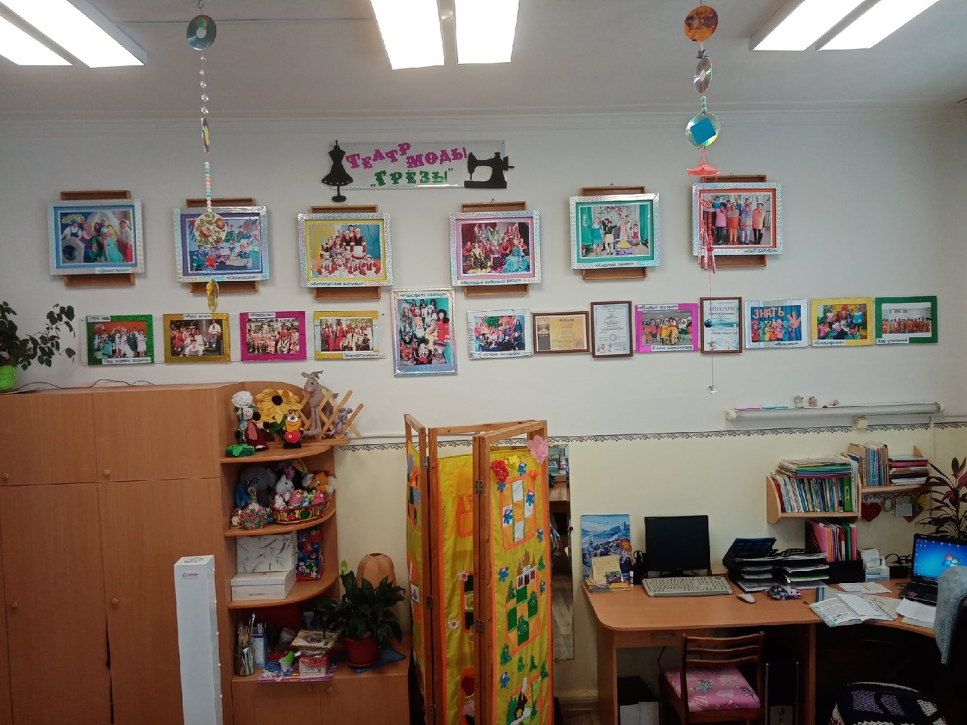

Выставка работ обучающихся

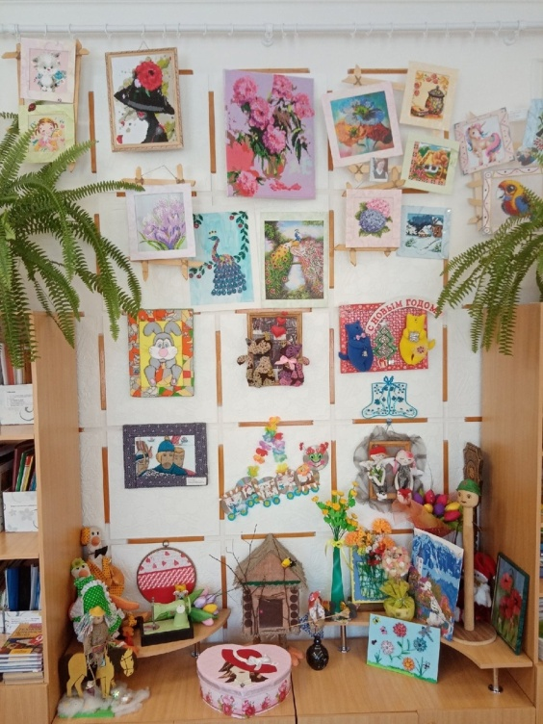 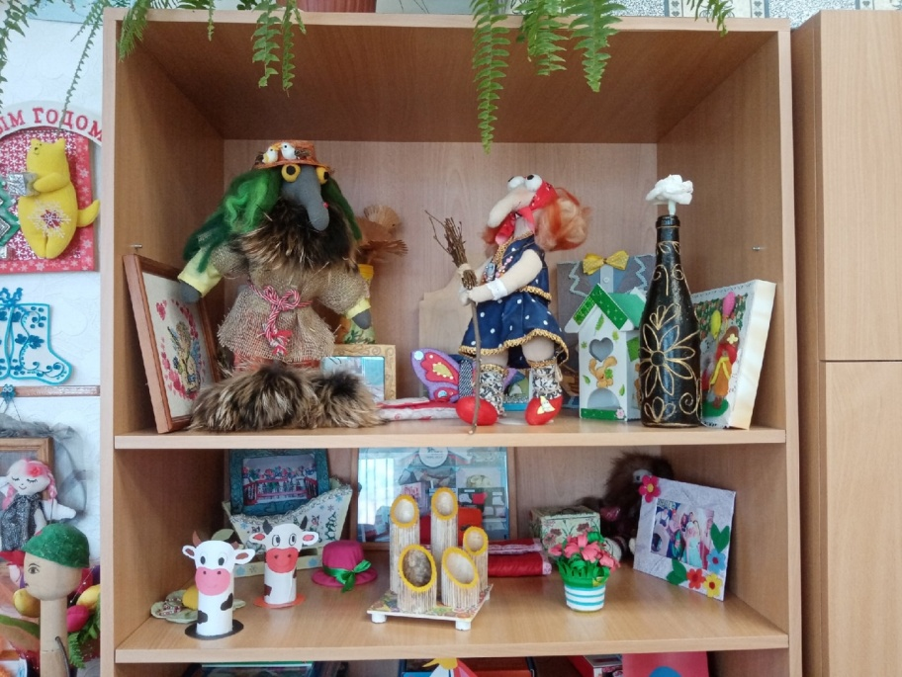

|  |  |
| --- | --- |
| C:\Users\пользователь\Desktop\2021_06_14\IMG_0163.jpg | C:\Users\пользователь\Desktop\2021_06_14\IMG_0181.jpg |